Лабораторна робота №1. Аналіз інструментальних і програмних засобів управління проєктами
Мета і задачі: придбання навичок вибору та використання програмних засобів для ефективного управління проєктами.
Назва проєкту: «Сайт середньої школи»
Призначено на: 22.09.2026 – 28.09.2026
Учасники:
Менеджер – Дядьо М. О.
Виконавець – Дядьо М. О. (робота виконувалась одноосібно)
1 Перелік веб-ресурсів, обраних для аналізу
Для аналізу взято 11 безкоштовних сервісів, рекомендованих методичними вказівками: ClockingIT, Fluff-Less, Freedcamp, Reverb, Projektino, Task2gather, Trello, Viadesk, Vkolab, Wedoist, Wunderkit. Методичні вказівки видано у 2015 році, тому спочатку перевірено, чи працюють ці сервіси зараз (запит до головної сторінки кожного домену 2026-11-09). Оскільки більшість із них закрито, до порівняння додано сучасні безкоштовні аналоги: GitHub (Projects, Issues), Asana, ClickUp і Jira.
Таблиця 1 – Стан рекомендованих сервісів на момент перевірки
№ | Сервіс | Результат перевірки домену | Висновок
1 | ClockingIT | працює (clockingit.com): задачі, проєкти, облік часу, діаграма Ганта | доступний
2 | Fluff-Less | домен не відповідає | закритий
3 | Freedcamp | працює (freedcamp.com) | доступний
4 | Reverb | домен продається (переадресація на hugedomains.com) | закритий
5 | Projektino | домен не відповідає | закритий
6 | Task2gather | на домені сторонній сайт, не пов'язаний з управлінням проєктами | закритий
7 | Trello | працює (trello.com) | доступний
8 | Viadesk | переадресація на Fellow Intranet (fellowdigitals.com) – корпоративний інтранет | змінив призначення
9 | Vkolab | домен не відповідає | закритий
10 | Wedoist | сторінка «As of 2018, Wedoist is officially shut down» | закритий
11 | Wunderkit | домен не відповідає | закритий

2 Характеристики, за якими проводився аналіз
– наявність засобів управління проєктом (задачі, терміни, діаграма Ганта / дошка Kanban);
– засоби спільної роботи (коментарі, згадки, повідомлення, права доступу);
– наявність трекера помилок (bug tracker);
– максимальна кількість учасників і проєктів у безкоштовній версії;
– можливість завантаження файлів і обсяг файлового простору;
– доступ з мобільного телефону;
– мова інтерфейсу; додатково – підтримка контролю версій (важливо для ПЗ-6).
3 Результати аналізу
Ліміти безкоштовних тарифів узято з офіційних сторінок тарифів сервісів (листопад 2026 р.); для ClockingIT ліміти на сайті не вказані.
Таблиця 2 – Безкоштовні ресурси для онлайн-управління проєктами
№ | Назва | Учасників / проєктів (безкошт.) | Project Management | Collaborative tools | Bug Tracker | Файловий простір | Mobile access | Мова інтерф.
1 | ClockingIT | не вказано | + (Kanban, Гант) | + (чат, форуми) | − | не вказано | адаптивний веб | EN
2 | Freedcamp | необмежено / необмежено | + | + | − (у тарифі Business) | необмежено, файл ≤ 10 МБ | iOS, Android | EN
3 | Trello | 10 на робочий простір / 10 дошок | + (Kanban) | + | − | необмежено, файл ≤ 10 МБ | iOS, Android | EN та ін.
4 | GitHub (Free) | необмежено / необмежено | + (Projects, Milestones) | + (обговорення, рев'ю) | + (Issues) | репозиторій + 500 МБ Packages | iOS, Android | EN
5 | Asana (Personal) | 2 / необмежено | + | + | − | необмежено, файл ≤ 100 МБ | iOS, Android | EN
6 | ClickUp (Free Forever) | необмежено / 5 просторів | + | + | + (шаблони) | 60 МБ | iOS, Android | EN
7 | Jira (Free) | 10 / необмежено | + (Scrum, Kanban) | + | + | 2 ГБ | iOS, Android | EN та ін.
8–11 | Fluff-Less, Reverb, Projektino, Task2gather, Viadesk, Vkolab, Wedoist, Wunderkit | сервіси закриті – аналіз неможливий

4 Обґрунтування вибору
Для підтримки роботи над практичними заняттями 1–3 і подальшими задачами обрано GitHub. Аргументи:
– одне середовище поєднує зберігання файлів проєкту (репозиторій з історією версій), планування (Milestones за етапами, мітки задач) і трекер помилок (Issues), який потрібен у ЛР-3 замість The Bug Genie;
– безкоштовний тариф не обмежує кількість учасників і проєктів, на відміну від Trello (10 учасників), Asana (2) і Jira (10);
– репозиторій можна використати як віддалене сховище для системи контролю версій (ПЗ-6): локальний Mercurial-репозиторій синхронізується з GitHub через розширення hg-git, яке входить до TortoiseHg;
– є мобільні застосунки і веб-доступ; акаунт у менеджера проєкту вже був.
Недоліки вибору: інтерфейс англійською мовою і відсутність діаграми Ганта (план-графік проєкту ведеться в документі ПЗ-1). Нові проєктні дошки GitHub Projects потребують окремого дозволу для доступу з командного рядка, тому планування реалізовано через Milestones і мітки Issues, які дають ту саму функцію – розподіл задач за етапами з відстеженням виконання.
5 Створений онлайн-проєкт
У середовищі GitHub створено проєкт (репозиторій) з назвою розроблюваного проєкту. У нього завантажено результати практичного заняття №1 (план проєкту CPM, мережний графік, діаграму Ганта) та звіт цієї лабораторної роботи; створено віхи (Milestones) для етапів проєкту і задачі (Issues) для робіт.
Посилання на онлайн-проєкт: https://github.com/grabbait/school-site-uitp
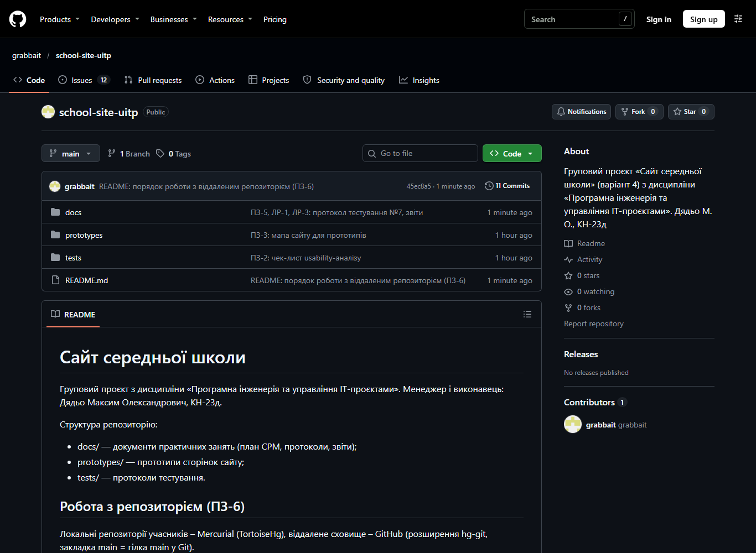
Рисунок 1 – Головна сторінка репозиторію проєкту на GitHub
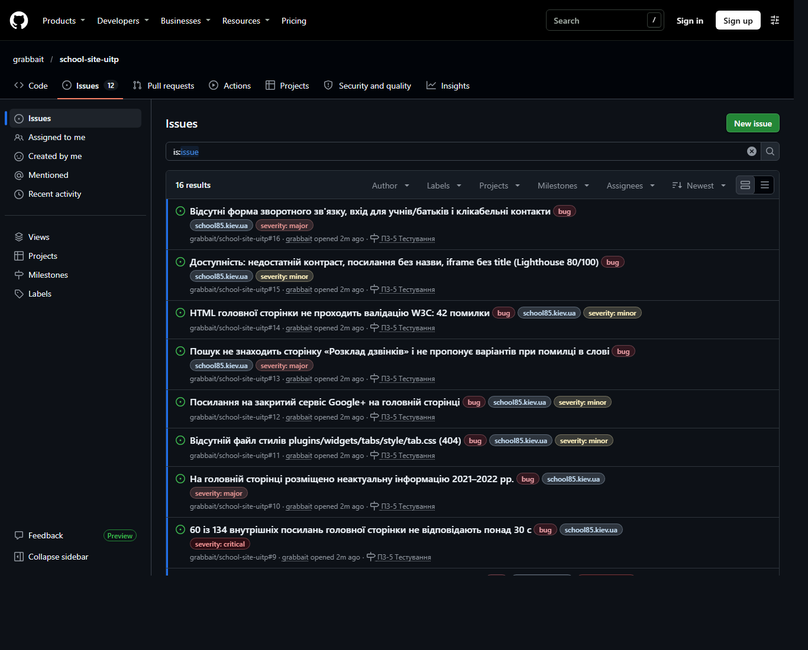
Рисунок 2 – Задачі і звіти про помилки (Issues)
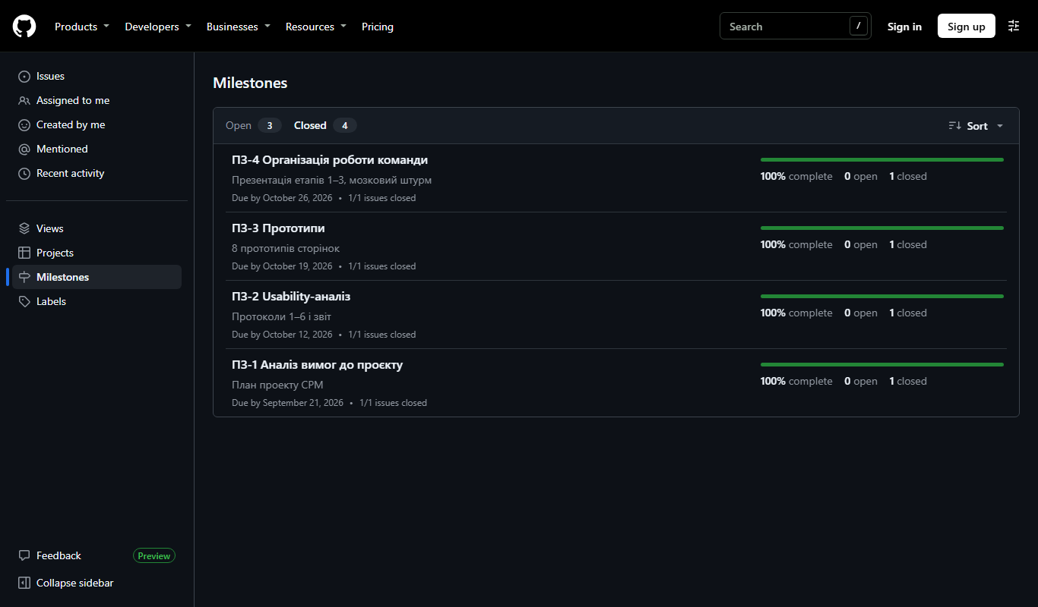
Рисунок 3 – Етапи проєкту (Milestones)
Відповіді на контрольні питання
1. Для чого використовують системи управління проєктами?
Для планування задач і термінів, розподілу ресурсів і відповідальних, контролю виконання і бюджету, спільної роботи та комунікації команди, зберігання документів і звітності, раннього виявлення ризиків і відхилень від плану.
2. Які з характеристик систем управління проєктами є найбільш важливими?
Засоби планування (задачі, залежності, терміни, діаграма Ганта або Kanban), спільна робота і права доступу, обмеження безкоштовної версії (учасники, проєкти, файловий простір), інтеграції (контроль версій, трекер помилок, календар), мобільний доступ, зручність інтерфейсу, надійність і захищеність даних.
3. Чи впливає користувальницький інтерфейс на вибір системи і яким чином?
Так: від зручності інтерфейсу залежить, чи будуть учасники реально користуватися системою. Складний інтерфейс збільшує час навчання і кількість помилок, а мова інтерфейсу важлива для команди без знання англійської. Водночас для технічної команди інтеграція з інструментами розробки може переважити простоту інтерфейсу.
4. У чому переваги засобів онлайн-управління проєктами?
Доступ з будь-якого місця і пристрою без встановлення ПЗ, актуальна інформація для всіх учасників у реальному часі, сповіщення, історія змін, зберігання файлів у хмарі, відсутність витрат на сервер і адміністрування, безкоштовні тарифи для невеликих команд.
5. На які задачі розраховані такі системи?
Планування і декомпозиція робіт, призначення виконавців, контроль термінів і прогресу, обмін файлами і повідомленнями, облік часу, відстеження помилок і запитів, формування звітів для керівника і замовника.
6. Які види проєктної діяльності не входять у межі можливостей автоматизованих систем управління проєктами?
Прийняття стратегічних рішень і визначення цілей, переговори з замовником і зацікавленими сторонами, мотивація і управління конфліктами в команді, творча робота (генерування ідей, дизайн), експертна оцінка ризиків і якості – система лише підтримує ці процеси інформацією.
Висновки
У ході лабораторної роботи проаналізовано 11 рекомендованих сервісів управління проєктами: на момент перевірки працюють лише ClockingIT, Freedcamp і Trello, решта закриті або змінили призначення, тому порівняння доповнено сучасними аналогами (GitHub, Asana, ClickUp, Jira). За сукупністю характеристик для групового проєкту обрано GitHub: необмежена кількість учасників, файлове сховище з контролем версій, трекер помилок і планування етапів в одному середовищі. Створено онлайн-проєкт і завантажено до нього результати ПЗ-1 та звіт.

